Выбираем из списка, какой тип договора был заключен и заполняем поля со «*».
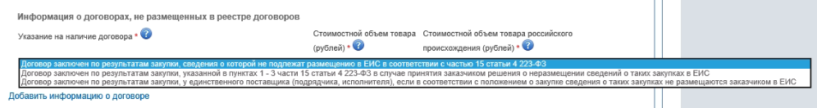
Примечание:
- Если в договоре было несколько позиций и только одна позиция входит в перечень кодов ОКПД 2 в ПП 2013, то в графе «Стоимость объем работ товара (рублей)» указываем стоимость именно этой позиции. В графе «Стоимостной объем товара российского происхождения (рублей)» указываем на какую сумму была приемка товаров российского происхождения.
- Сумму указывается в формате хххх.хх (через запятую система не даст добавить позицию.

